Об изменении границы (черты) города Талгар Талгарского района Алматинской области
Решение Алматинского областно маслихата от 31 июля 2019 года № 51-258 и постановление акимата Алматинской области от 6 августа 2019 года № 334. Зарегистрировано Департаментом юстиции Алматинской области 8 августа 2019 года № 5218
В соответствии с подпунктом 2) статьи 11 Закона Республики Казахстан от 8 декабря 1993 года "Об административно-территориальном устройстве Республики Казахстан" и статьей 27 Закона Республики Казахстан от 23 января 2001 года "О местном государственном управлении и самоуправлении в Республике Казахстан", акимат Алматинской области ПОСТАНОВЛЯЕТ и Алматинский областной маслихат РЕШИЛ:
1. Изменить границу (черту) города Талгар Талгарского района Алматинской области путем присоединения к городу Талгар земель общей площадью 710,6108 гектар за счет земель собственников и землепользователей согласно прилагаемой схематической карте.
2. Контроль за исполнением настоящего совместного постановления акимата Алматинской области и решения Алматинского областного маслихата возложить на заместителя акима области С. Бескемпирова.
3. Настоящее совместное постановление акимата Алматинской области и решение Алматинского областного маслихата вступает в силу со дня государственной регистрации в органах юстиции и вводится в действие по истечении десяти календарных дней после дня его первого официального опубликования.

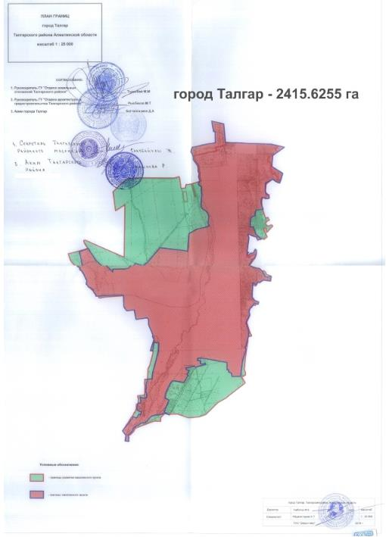

© 2012. РГП на ПХВ «Институт законодательства и правовой информации Республики Казахстан» Министерства юстиции Республики Казахстан

